Жили собi дiдусь з бабусею. Попросив дiдусь:
-Спечи менi,бабко,колобка!
-З чого ж я тобi спечу? Борошна нема- вiдповiла бабуся. метется !
-Е-ех бабко! По коробу помети, по зусiку поскреби- гляди борошно на
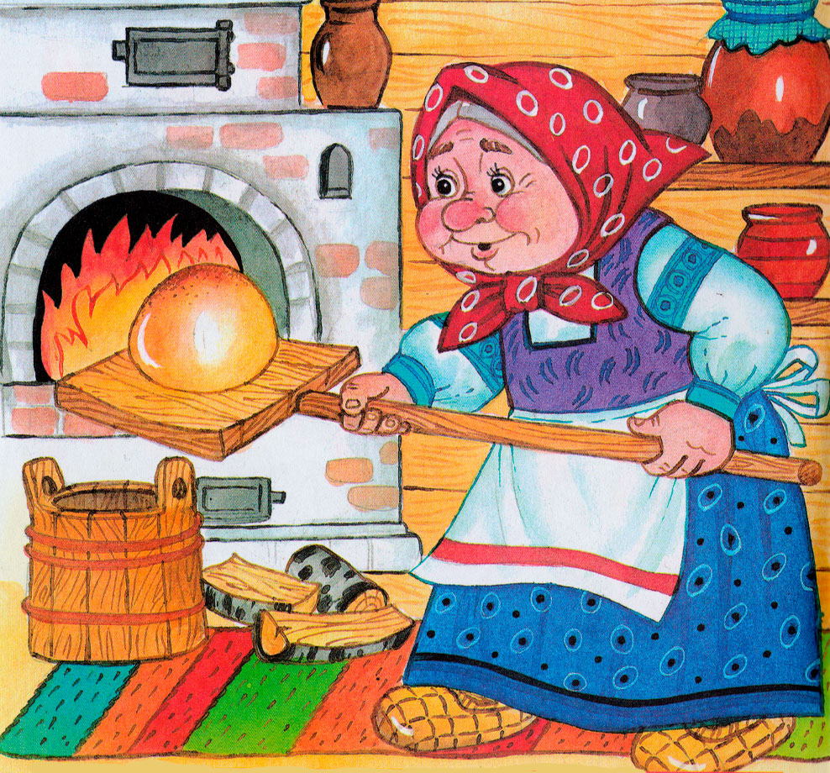
Взяла бабуся вiничок, по коробу поскребла, по зусiку помiла,наскреболся двi жменьки борошна. Замiсила тiсто на сметанi, пiдсмажила в маслi та поклала остудитися на пiдвiконня. 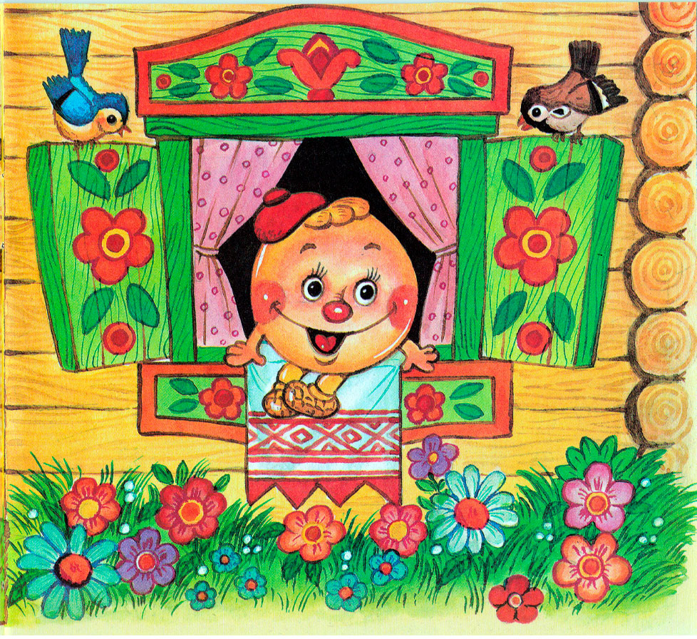
Колобок полежав собi, та раптом покотився – с пiдвiконня на лавку, з лавки на пiдлогу, по пiдлозi до дверей, перестрибнув через порiг в сiни, з сiней на ганок, з ганку – на двiр,з двору за ворота,i далi по вулицi. 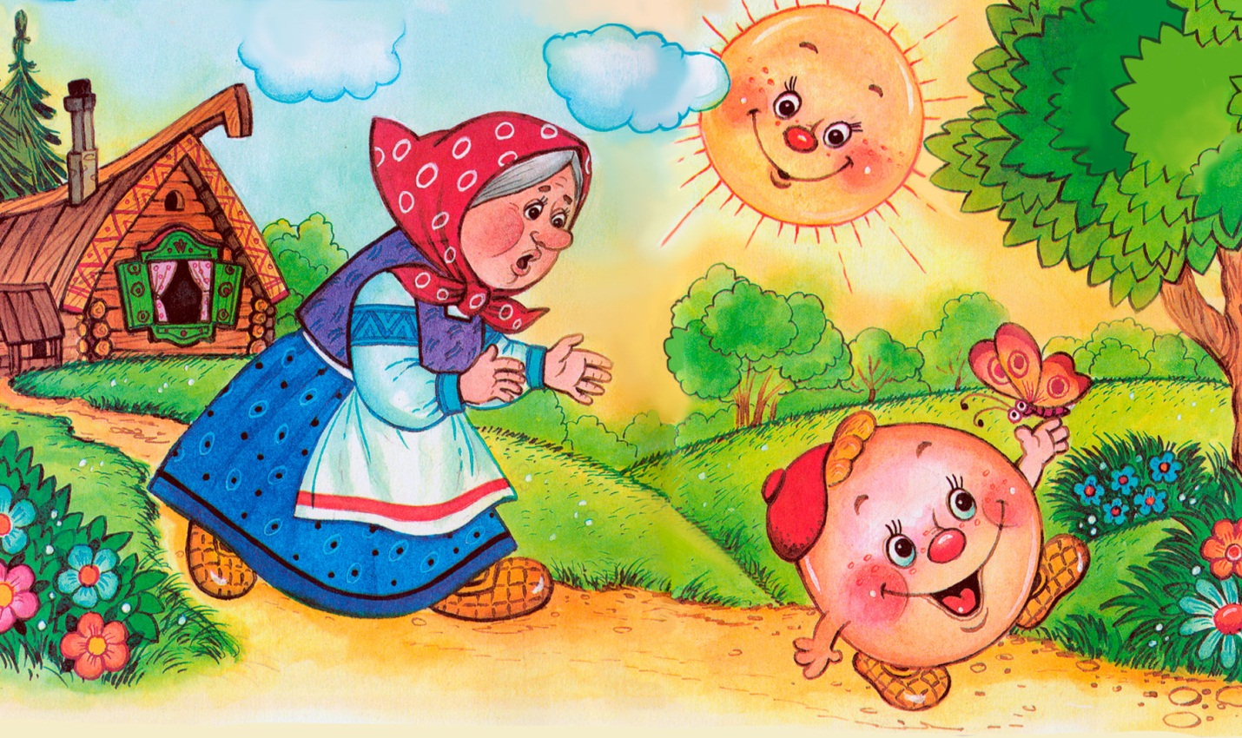
Котится колобок по дорозi, а на зустрiч йому заяць: 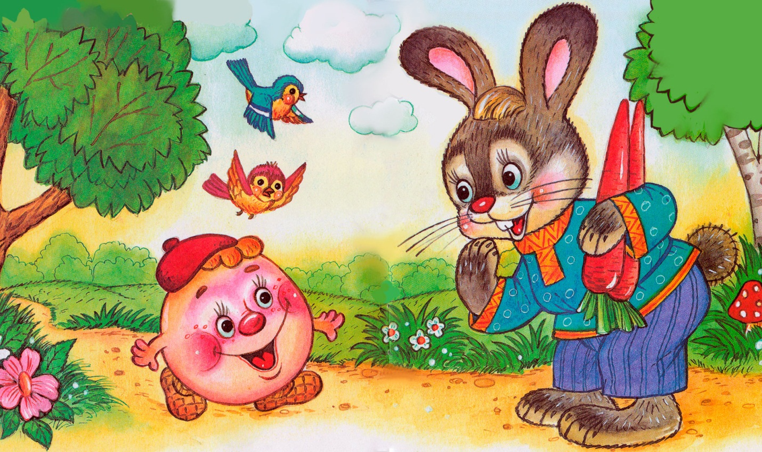
-Колобок, колобок! Я тебе з'їм.
- Не їж мене, сiренький зайчику! Я тобi пiсеньку заспiваю- сказав колобок i заспiвав свою пiсеньку:
Я колобок,колобок!
Я по коробу шкребений,
По зусiку я метений,
На сметанi мiшаний,
Та на маслi печений,
На вiконцi стужений.
Я вiд дiдуся втiк,
Я вiд бабусi втiк.
I вiд тебе, зайчику, не хитро втечу!
I покотився собi далi; тiльки зайчик його i бачив!
Котится колобок, а на зустрiч йому вовк: 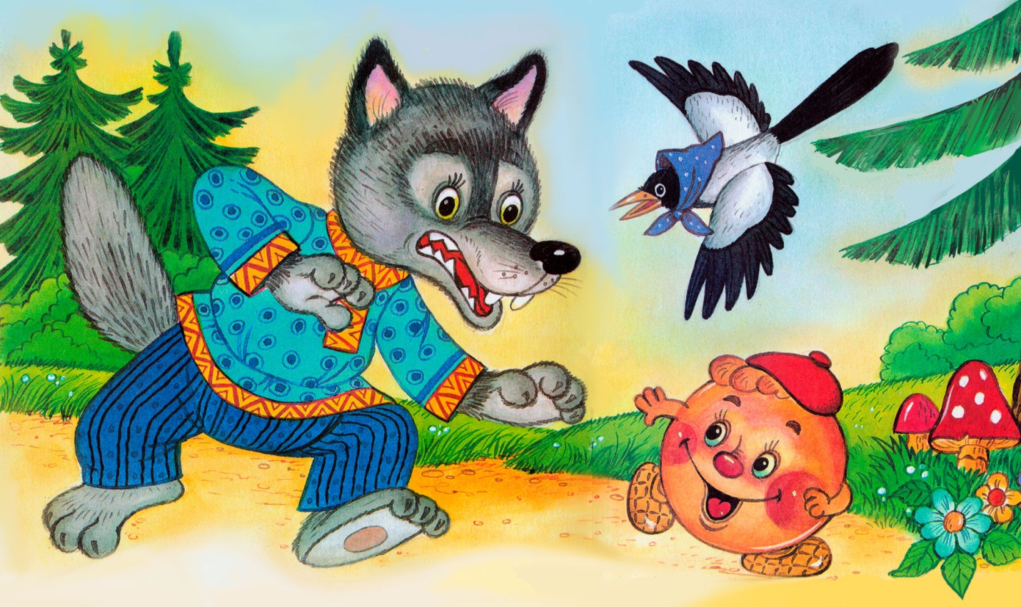
-Колобок, колобок! Я тебе з'їм!
-Не їж мене, сiренький вовчику! Я тобi пiсеньку заспiю,- сказав колобок i заспiвав:
Я колобок,колобок!
Я по коробу шкребений,
По зусiку я метений,
На сметанi мiшаний,
Та на маслi печений,
На вiконцi стужений.
Я вiд дiдуся втiк,
Я вiд бабусi втiк.
I вiд тебе, вовчику, не хитро втечу!
I покотився собi далi; тiльки вовчик його i бачив!
Котится колобок, а на зустрiч йому ведмiдь: 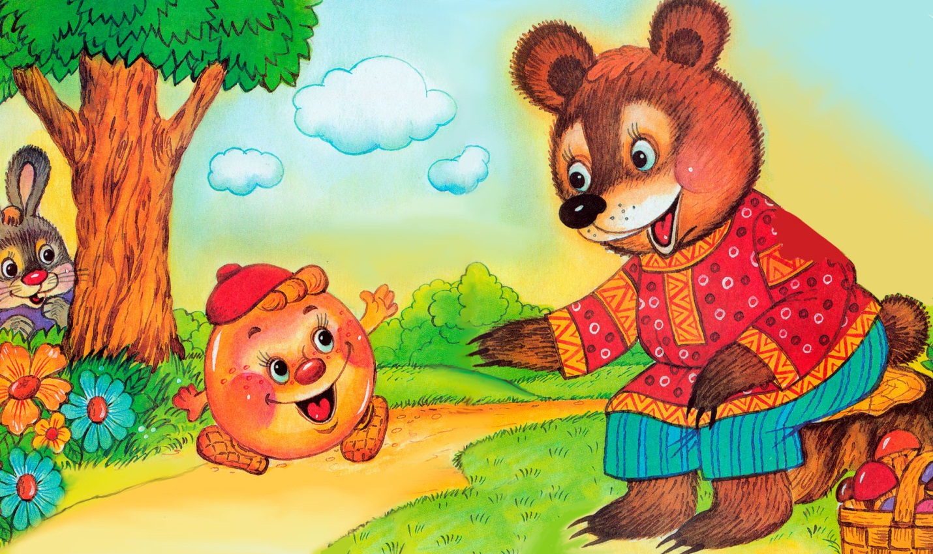
-Колобок, колобок! Я тебе з'їм!
-Не їж мене, косолапий!
Я тобi пiсеньку заспiю,- сказав колобок i заспiвав:
Я колобок,колобок!
Я по коробу шкребений,
По зусiку я метений,
На сметанi мiшаний,
Та на маслi печений,
На вiконцi стужений.
Я вiд дiдуся втiк,
Я вiд бабусi втiк.
I вiд тебе, ведмедику, не хитро втечу!
I знов покотився, тiльки ведмедик його i бачив!
Котится, котится колобок, а на зустрiч йому лисичка: 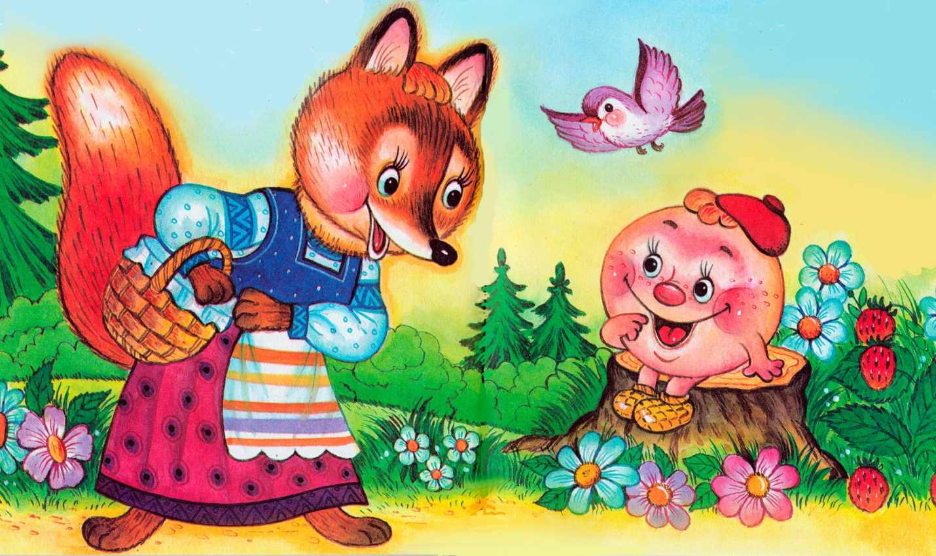
-Здоров будь, колобочок! Який ти гарненький. Колобок, колобок! Я тебе Я тебе з'їм!
-Не їж мене, лисичко!
Я тобi пiсеньку заспiю,- сказав колобок i заспiвав:
Я колобок,колобок!
Я по коробу шкребений,
По зусiку я метений,
На сметанi мiшаний,
Та на маслi печений,
На вiконцi стужений.
Я вiд дiдуся втiк,
Я вiд бабусi втiк.
I вiд тебе,лисичко, втечу!
- Яка гарна пiсенька!- сказала лисичка.- Але ж я, колобочку, стара-стара, погано чую ; сядь-но менi носика та й проспiвай ще разочок поголоснiше.
Колобок вскочив лисичцi на носика i заспiв ту ж пiсеньку. 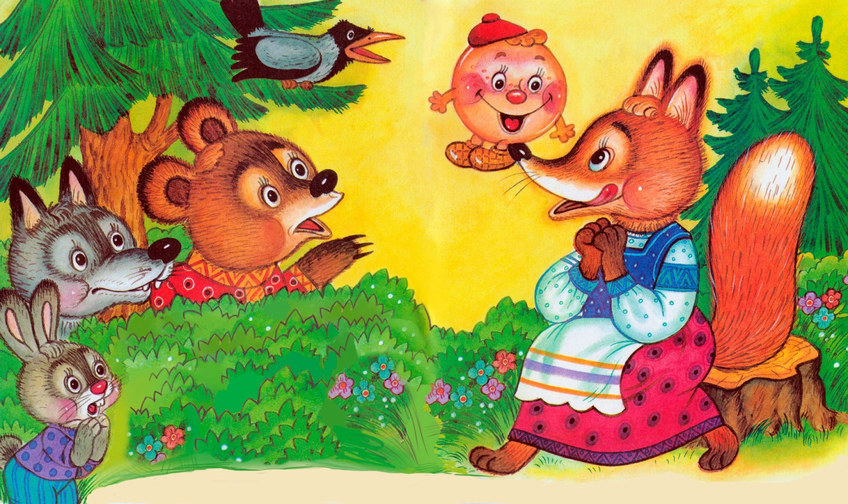
-Спасибi, колобочку! Славна пiсенька, ще б послухати! Сядь-но менi на язичок та проспiвай в останнiй раз,-сказала лисичка i виставила свiй язичок; колобок пригнув їй на язичок, а лисичка - ам його! Та й з'їла колобка…

